introducción:

La API que estás a punto de explorar proporciona servicios para gestionar información relacionada con productos. A través de esta interfaz, los desarrolladores pueden realizar operaciones esenciales, como listar productos, obtener detalles específicos por ID, registrar nuevos productos y eliminar productos existentes. La API sigue los principios RESTful y utiliza el formato JSON para intercambiar datos.

Objetivos:

* Listar todos los productos: Obtener una visión general de todos los productos disponibles en la base de datos.
* Obtener un producto por ID: Acceder a detalles específicos de un producto proporcionando su identificador único.
* Registrar un nuevo producto: Agregar nuevos productos a la base de datos con información detallada.
* Eliminar un producto por ID: Retirar productos existentes según su identificador único.

Documentación de la API

Base URL

La URL base para todos los recursos es: http://localhost:3000/api/

Listar todos los productos

Descripción: Obtener la lista de todos los productos.

Método: GET

Ruta: /productos

Respuesta Exitosa:

Código de estado: 200 OK

Contenido:

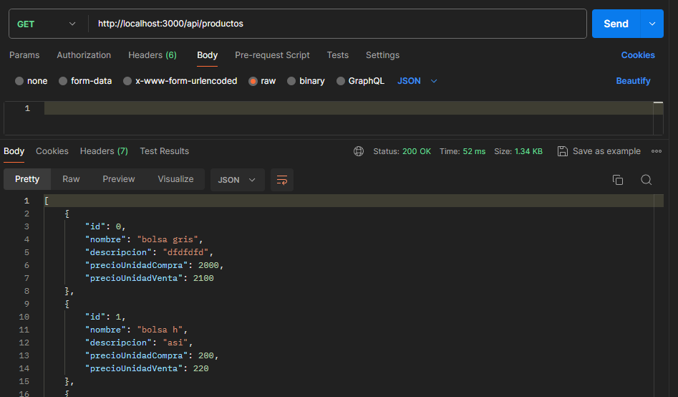

Respuesta de Error:

Código de estado: 500 Internal Server Error

Contenido:

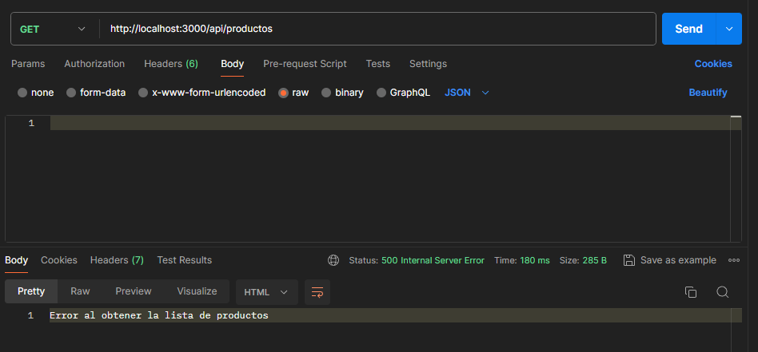

Obtener un producto por ID

Descripción: Obtener detalles de un producto específico.

Método: GET

Ruta: /productos/:id

Parámetros de Ruta:

id (Número entero) - Identificador único del producto.

Respuesta Exitosa:

Código de estado: 200 OK

Contenido:

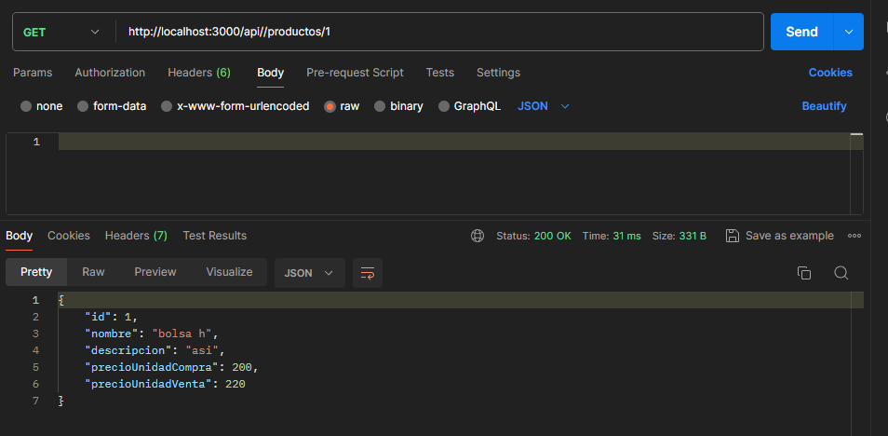

Respuesta de Error:

Código de estado: 404 Not Found

Contenido:

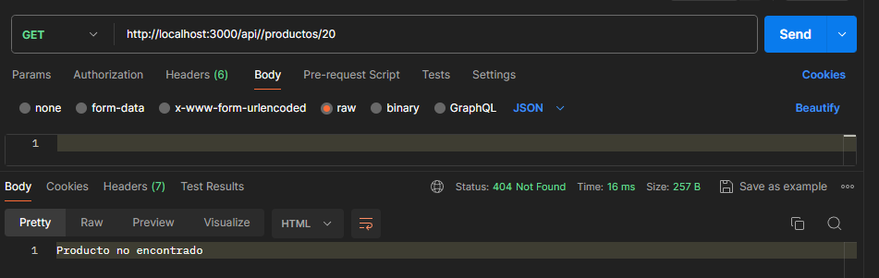

Código de estado: 500 Internal Server Error

Contenido:

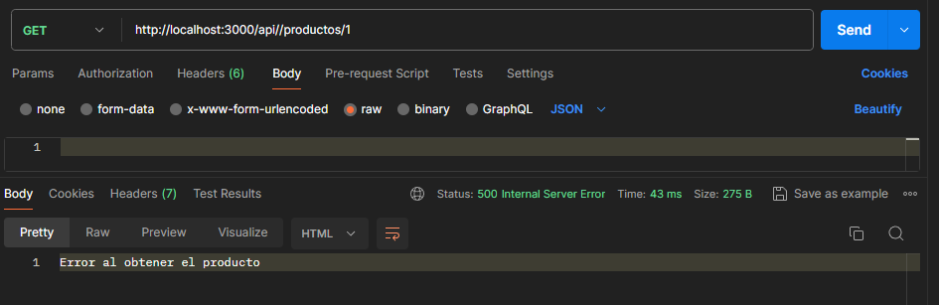

Registrar un nuevo producto

Descripción: Registrar un nuevo producto.

Método: POST

Ruta: /registrarproductos

Cuerpo de la Solicitud:

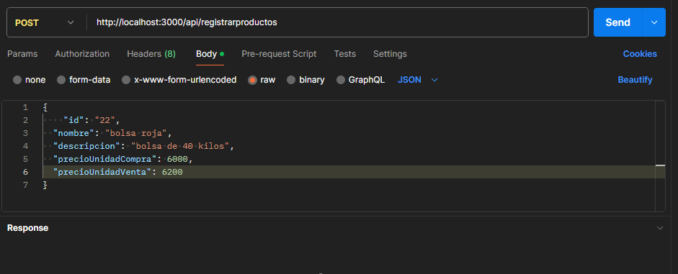

Respuesta Exitosa:

Código de estado: 201 Created

Contenido:

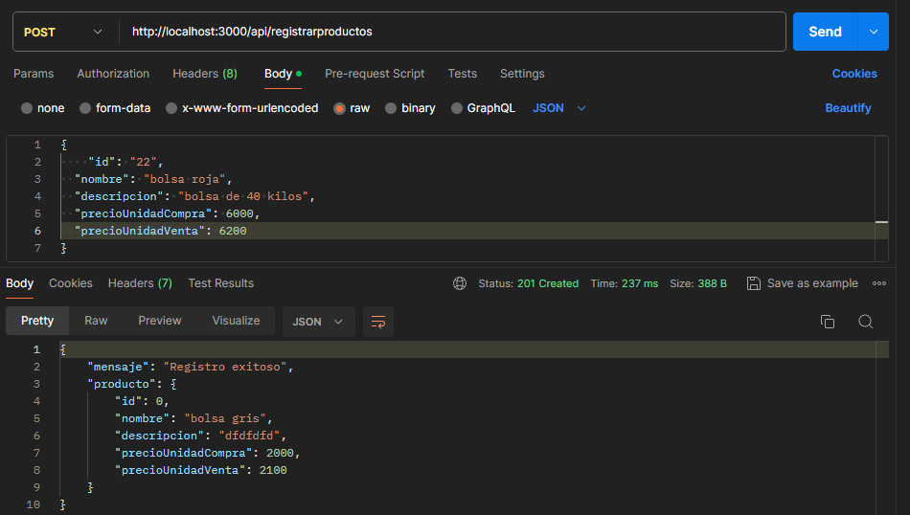

Respuesta de Error:

Código de estado: 500 Internal Server Error

Contenido:

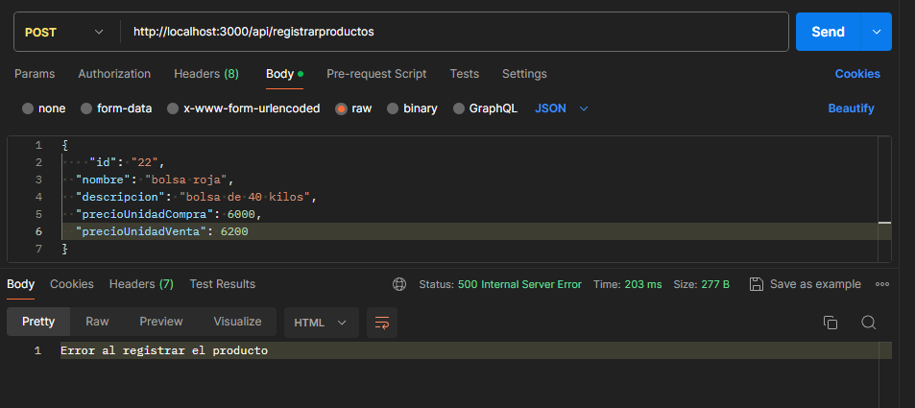

Respuesta en Caso de Campos Faltantes:

Código de Estado: 400 Bad Request

Cuerpo de la Respuesta:

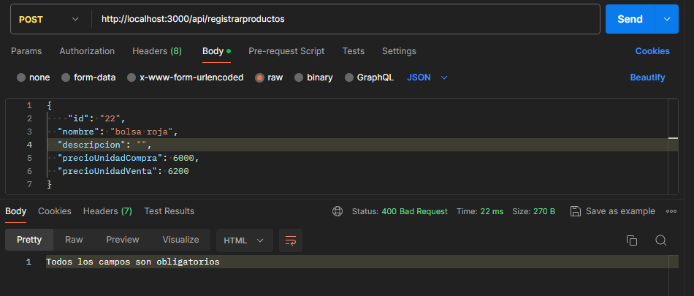

Eliminar un producto por ID

Descripción: Eliminar un producto existente.

Método: DELETE

Ruta: /eliminarproductos/:id

Parámetros de Ruta:

id (Número entero) - Identificador único del producto.

Respuesta Exitosa:

Código de estado: 200 OK

Contenido:

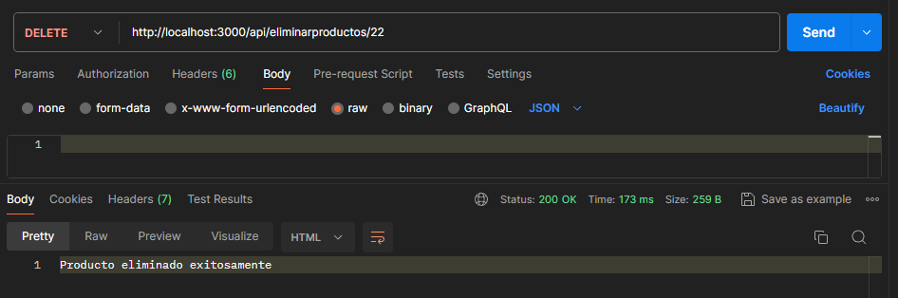

Respuesta de Error:

Código de estado: 404 Not Found

Contenido:

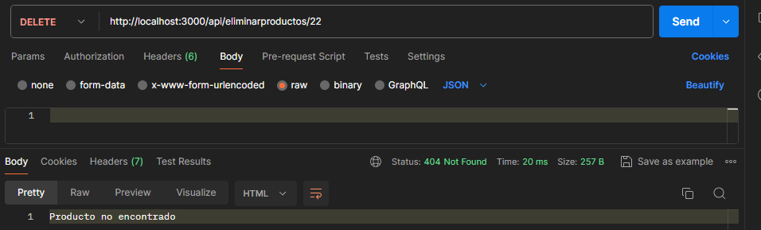

Código de estado: 500 Internal Server Error

Contenido:

